

G09小组

软件工程系列课程教学辅助网站

安装部署计划



|  |  |  |
| --- | --- | --- |
| 文件状态：  [ √ ] 草稿  [ ] 正式发布  [ ] 正在修改 | 文件标识： | G09-软件测试计划 |
| 当前版本： | V1.0.1 |
| 作者： | 奕吉 张旗 靳泽旭 曾雨晴 于欣汝 |
| 完成日期： | 2018年01月07日 |

**版本历史**

|  |  |  |  |  |
| --- | --- | --- | --- | --- |
| 版本/状态 | 参与者 | 起止日期 | 备注 | 审核人 |
| V0.1 | 于欣汝 | 2018/01/07-2018/01/07 | 完成软件测试计划初稿 | 奕吉 |

目录

1引言 3

1.1标识 3

1.2系统概述 3

1.3文档概述 3

1.4参考资料 3

2部署图 3

3部署条件 4

3.1硬件设施 4

3.2支持文档 4

4部署计划 4

5测试 5

# 1引言

## 1.1标识

G09-安装部署计划

## 1.2系统概述

软件工程系列课程教学辅助网站将辅助是一个开放的社区技术性论坛，帮助软件工程专业，和非软工专业但是对软件工程课程有兴趣的同学进行学习交流。该网站通过浏览器访问，同时支持Android端和iOS端的访问。

## 1.3文档概述

本文档用于软件的安装和部署

## 1.4参考资料

软件需求规格说明书V1.0.0

# 2部署图

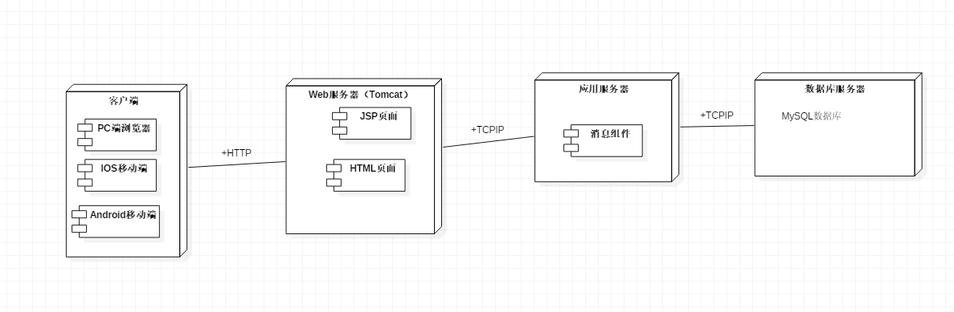

# 3部署条件

## 3.1硬件设施

|  |  |
| --- | --- |
| **硬件名称** | **说明** |
| PC | Win10 |
| HUAWEI手机 | Android 7.0 |
| ipone 6 | Ios |
| 服务器 | 服务器是HPZ800，配有64G内存，16核，1P硬盘容量 |

## 3.2支持文档

软件需求规格说明书

测试文档

用例文档

测试计划

用户手册

# 4部署计划

|  |  |  |
| --- | --- | --- |
| **部署工作** | **部署日期** | **部署人员** |
| 服务器部署 | 2018年2月1日—2018年2月10日 | 奕吉 |
| 数据库服务器部署 | 2018年2月1日—2018年2月10日 | 于欣汝 |
| 网站部署 | 2018年3月1日—2018年3月10日 | 曾雨晴 |

**服务器配置**

|  |  |
| --- | --- |
| **型号** | HPZ800 |
| **内存** | **64G** |
| **核心数** | **16核** |
| **硬盘容量** | **1P** |

# 5测试

测试方式，验收测试

用户代表通过执行其平常使用的系统时的操作来测试部署完成的后的网站的功能，判断其是否正常运行。